SERVICIO NACIONAL DE APRENDIZAJE SENA
Centro de Gestión de Mercados, Logística y TIC



Evidencia GA8-220501096-AA2-EV05. Texto argumentativo sobre blockchain.
Estudiante: Gerson Jonnathan López Oviedo
Ficha: 3186647

Instructor: Arnaldo Alfonso Montiel Brun
Programa: Tecnólogo en Análisis y Desarrollo de Software

Bogotá, Colombia. 2026

- NTRODUCCIÓN

En el marco del desarrollo de la presente evidencia investigativa, yo abordo el estudio y análisis crítico de la tecnología Blockchain (Cadena de Bloques), la cual se ha consolidado en la última década como uno de los avances más disruptivos e innovadores en el campo de la informática, la arquitectura de software y la economía digital. Mi propósito central con este texto argumentativo es examinar a fondo la naturaleza, los principios operativos y el impacto transformador de esta tecnología, demostrando cómo su arquitectura trasciende el ámbito de las criptomonedas para redefinir el concepto de confianza en el entorno virtual.
A lo largo de este documento, yo estructuro una postura argumentativa basada en premisas sólidas, evidencias técnicas y conclusiones lógicas sobre cada uno de los componentes esenciales que integran el ecosistema Blockchain. Para lograr una comprensión clara y rigurosa, yo analizo desde sus antecedentes históricos y fundamentos criptográficos, hasta la mecánica de encadenamiento de bloques, el funcionamiento de la red distribuida, la minería y sus productos más representativos en el mundo real.
Asimismo, yo sustento que la verdadera revolución de la Blockchain no radica únicamente en su capacidad para almacenar datos de forma segura, sino en su facultad para eliminar intermediarios centralizados mediante consensos matemáticos inmutables. A través de explicaciones detalladas y ejemplos ilustrativos, yo presento un recorrido analítico que permite dimensionar el valor estratégico de esta tecnología en la construcción de sistemas transparentes, eficientes y descentralizados para la sociedad contemporánea.

- Explicar en qué consiste la tecnología.

La tecnología Blockchain es, en su esencia, un libro de registro digital descentralizado, inmutable y distribuido, diseñado para registrar transacciones o datos de forma totalmente segura sin necesidad de que un tercero o una autoridad central (como un banco o un gobierno) tenga que validar la información.

Para entender por qué sostengo esta afirmación, debemos analizar la tecnología a través de tres pilares fundamentales:

Estructura en bloques: La información no se guarda en un solo archivo suelto. Se agrupa en "bloques" de datos. Cada bloque tiene una capacidad límite y, cuando se llena, se sella y se conecta matemáticamente al bloque anterior mediante un código criptográfico único llamado hash.

Descentralización y red P2P (Punto a Punto): La base de datos no está guardada en el computador de un solo dueño. Copias idénticas de este registro viven en miles de computadores (llamados nodos) alrededor del mundo.

Inmutabilidad y Consenso: Si alguien intenta alterar un dato del pasado en su computador, la red compara su copia con la de todos los demás nodos. Como la mayoría tiene los datos originales, el sistema detecta la alteración, rechaza el cambio y mantiene la información intacta. Nada de lo que se escribe en la Blockchain se puede borrar o modificar.

Ejemplo:

Imaginemos un libro contable de un grupo de amigos:
Supón que tú, yo y tres amigos más tenemos un cuaderno donde anotamos las deudas del grupo. En el sistema tradicional (centralizado), le entregamos el cuaderno a un solo amigo para que él apunte todo. Si ese amigo pierde el cuaderno, cambia los números a su favor o se equivoca, todos perdemos.

En el sistema Blockchain, en lugar de darle el cuaderno a uno solo, cada uno de los 5 amigos tiene una copia exacta del mismo cuaderno en su casa. Cada vez que tú me prestas dinero, nos gritamos la transacción en voz alta. Todos sacamos el lapicero, verificamos que la transacción sea real y la anotamos al mismo tiempo en nuestros respectivos cuadernos. Si tiempo después a uno de los amigos se le ocurre borrar un número con corrector para no pagar, los otros cuatro revisamos nuestros cuadernos, vemos que el de él no coincide y le decimos: "No señor, aquí la mayoría tenemos registrado que usted debe ese dinero". Eso es la Blockchain: transparencia total y seguridad colectiva sin depender de un administrador.

Por lo tanto, yo concluyo que la Blockchain no es solo una base de datos más, sino un nuevo paradigma de confianza digital. Al eliminar la necesidad de un intermediario central y transferir el control a una red distribuida protegida por criptografía, esta tecnología garantiza que la información sea transparente, permanente y veraz.

- objetivos principales de la tecnología Blockchain

Los objetivos de la Blockchain van mucho más allá de sostener criptomonedas. Su propósito real es rediseñar la forma en que la sociedad intercambia valor e información, pasando de un modelo basado en la confianza en instituciones centralizadas a un modelo basado en la certeza matemática y la colaboración transparente entre pareS.

Aplicando la misma estructura formal de Premisa, razonamiento, Conclusión y con sus respectivos ejemplos:

3.1. Premisa (La Afirmación)
Yo afirmo que el objetivo fundamental de la tecnología Blockchain es crear un entorno de confianza digital descentralizado, diseñado para eliminar intermediarios, garantizar la inmutabilidad de los datos, optimizar la transparencia de los procesos y permitir la transferencia directa de valor e información de forma totalmente segura.

Ejemplo:

(Eliminación de intermediarios): Imaginemos una notaría tradicional. Si tú quieres vender una propiedad, tienes que ir físicamente a donde el notario para que él estampe su sello y certifique que la casa es tuya y que el comprador te dio el dinero. El objetivo de la Blockchain es actuar como una "Notaría Digital Automática": un contrato inteligente en la red verifica por sí solo que el comprador tiene el dinero, te lo transfiere a ti y te traspasa la propiedad a él en segundos, sin pagarle comisiones a un notario ni hacer filas.

3.2. Razonamiento (El Desarrollo)
Para fundamentar esta afirmación, yo divido los objetivos de la Blockchain en cuatro metas estratégicas:

- Eliminar la dependencia de intermediarios (Descentralización): Históricamente, para hacer una transacción financiera o validar un contrato se ha necesitado una entidad central (bancos, notaría, gobierno) que actúe como "árbitro". El objetivo de Blockchain es que las propias partes de la red validen la operación directamente mediante reglas matemáticas preestablecidas.

- Garantizar la integridad y la inmutabilidad de la información: Su meta es construir un registro donde una vez grabado un dato, este sea imposible de alterar, falsificar o borrar retroactivamente. Esto erradica el fraude por manipulación de registros.

- Maximizar la transparencia y trazabilidad: Busca que cualquier participante de la red pueda verificar el historial completo de un activo o dato, desde su origen hasta su estado actual, en tiempo real y sin ocultar información.

- Reducir costos operativos y tiempos de espera: Al eliminar la burocracia, las revisiones manuales y las comisiones de terceros, la tecnología apunta a hacer las transacciones globales más rápidas y económicas.

Ejemplo:

(Trazabilidad en la industria): Imagina una cadena de supermercados que vende café orgánico. Si ocurre una contaminación de alimento en una tienda, normalmente toma semanas averiguar en qué finca se cosechó ese lote. El objetivo de Blockchain en la logística es rastrear cada paso: la finca donde se sembró, el camión que lo transportó con su temperatura exacta y el contenedor de envío. Si hay un problema, el sistema te dice de inmediato el lote exacto en cuestión de segundos.

- Antecedentes de la tecnología Blockchain

Vamos a explicar los antecedentes de la tecnología Blockchain, es decir, de dónde nació y qué piezas de la historia tuvieron que juntarse para que hoy exista.
Yo afirmo que la tecnología Blockchain no nació de la noche a la mañana ni fue una invención espontánea, sino que es la evolución e integración lógica de más de tres décadas de avances en criptografía, redes distribuidas y teorías matemáticas desarrolladas por investigadores y activistas digitales desde los años 80 y 90.
Para respaldar esta afirmación, yo reconstruyo los antecedentes clave en una línea de tiempo fundamental:
- 1991 (Los sellos de tiempo y el árbol de Merkle): Los científicos Stuart Haber y W. Scott Stornetta introdujeron el primer trabajo práctico sobre una cadena de bloques protegida criptográficamente. Su objetivo era crear un sistema donde los documentos digitales no pudieran ser alterados con fechas falsas. Un poco después, incorporaron los "Árboles de Merkle", una estructura matemática que permite agrupar varios documentos en un solo bloque.
- 1997 (El sistema Proof of Work / Hashcash): Adam Back creó Hashcash, un algoritmo diseñado inicialmente para combatir el spam en los correos electrónicos. Este sistema exigía al computador del remitente realizar un pequeño trabajo de cálculo matemático (Prueba de Trabajo) antes de enviar el mensaje, lo que hacía muy costoso para los spammers enviar millones de correos.
- 1998 (Los intentos de dinero digital): Surgieron propuestas pioneras como B-money (de Wei Dai) y Bit Gold (de Nick Szabo). Ambos propusieron sistemas de dinero electrónico descentralizado que utilizaban soluciones criptográficas, pero ninguno logró resolver del todo un problema crítico: el "doble gasto" (evitar que alguien copie y pague dos veces con el mismo archivo digital) sin depender de un servidor central.
- 2008 (La síntesis de Satoshi Nakamoto): En medio de la crisis financiera mundial, una persona o grupo bajo el seudónimo de Satoshi Nakamoto publicó el Whitepaper (libro blanco) de Bitcoin. La gran genialidad de Nakamoto no fue inventar algo desde cero, sino combinar todas las piezas anteriores (criptografía, prueba de trabajo, redes P2P y sellado de tiempo) para crear la primera Blockchain funcional del mundo.
Ejemplo
Imaginemos la invención del automóvil moderno:
Nadie inventó el carro en un solo día diciendo "voy a crear un automóvil". Primero, alguien inventó la rueda (que en nuestro caso sería la criptografía); años después, otra persona inventó el motor de combustión (que sería el algoritmo de Proof of Work de Hashcash); y otro creó el chasis y la dirección (las redes distribuidas P2P).
Lo que hizo Satoshi Nakamoto en 2008 fue actuar como el diseñador ensamblador: tomó la rueda, el motor y el chasis que otros ya habían inventado años atrás, los unió en un solo chasis perfecto y creó el primer "carro" en movimiento llamado Blockchain.
Por lo tanto, yo concluyo que comprender los antecedentes de la Blockchain nos permite ver que esta tecnología es la respuesta a una búsqueda histórica de la informática: lograr la confianza entre desconocidos a través de la matemática. Satoshi Nakamoto no descubrió la pólvora, pero tuvo el brillo de ensamblar las herramientas criptográficas previas para resolver el problema del doble gasto y dar origen a la era de la descentralización.
- Explicar en qué consiste la tecnología blockchain.
La tecnología Blockchain (Cadena de Bloques) es un libro de registro digital, descentralizado, inmutable y distribuido, diseñado para almacenar datos o transacciones de forma 100% segura, transparente y sin depender de una autoridad o intermediario central (como un banco, una empresa o un gobierno).
Para entender por qué sostengo esta afirmación, yo analizo cómo funciona a través de tres pilares técnicos clave:
- Estructura en bloques y enlaces criptográficos: La información no se guarda en una sola lista gigante. Se va agrupando en "bloques" de datos. Cuando un bloque se llena, se sella digitalmente y se une al bloque anterior usando una huella digital matemática llamada hash. Esto forma una cadena continua e inalterable.
- Red distribuida P2P (Punto a Punto): La base de datos no está guardada en los servidores de una sola empresa. Existen miles de computadores (llamados nodos) alrededor del mundo que guardan una copia idéntica del mismo libro de registro al mismo tiempo.
- Mecanismo de consenso e inmutabilidad: Si un hacker o usuario malintencionado intenta alterar una transacción del pasado en su propia computadora, la red compara automáticamente esa copia con la de todos los demás nodos. Como la mayoría de computadores tiene la información original, el sistema detecta la trampa, rechaza el cambio y protege los datos. Lo que se escribe en la Blockchain no se puede borrar ni modificar.
Ejemplo
Imaginemos un libro contable de un grupo de amigos:
Supónganos que tú, yo y tres amigos más tenemos un cuaderno donde anotamos las deudas del grupo.
En el sistema tradicional (centralizado), le entregamos el cuaderno a un solo amigo para que él apunte todo. Si ese amigo pierde el cuaderno, cambia los números a su favor o se equivoca, todos salimos perjudicados.
En el sistema Blockchain, en lugar de darle el cuaderno a uno solo, cada uno de los 5 amigos tiene una copia exacta del mismo cuaderno en su casa. Cada vez que tú me prestas dinero, nos gritamos la transacción en voz alta. Todos sacamos el lapicero, verificamos que la transacción sea real y la anotamos al mismo tiempo en nuestros respectivos cuadernos. Si tiempo después a uno de los amigos se le ocurre borrar un número con corrector para no pagar, los otros cuatro revisamos nuestros cuadernos, vemos que el de él no coincide y le decimos: "No señor, aquí la mayoría tenemos registrado que usted debe ese dinero". Eso es la Blockchain: seguridad colectiva y transparencia total sin depender de un administrador.
Por lo tanto, podemos decir que la Blockchain representa un nuevo paradigma de confianza digital. Al eliminar la necesidad de un intermediario central y transferir el control a una red distribuida protegida por matemática y criptografía, esta tecnología garantiza que la información sea transparente, permanente y veraz.
- Explicar en qué consiste la criptografía.
La criptografía es la ciencia y la técnica matemática encargada de transformar la información visible en un código ilegible (cifrado), con el objetivo de garantizar la privacidad, la autenticidad, la confidencialidad y la integridad de los datos en entornos digitales.
Para fundamentar esta afirmación, dividimos el funcionamiento de la criptografía en la tecnología Blockchain en tres mecanismos principales:
- Cifrado Criptográfico (Confidencialidad): Consiste en alterar un mensaje o conjunto de datos mediante un algoritmo matemático de tal manera que solo quien posea la "llave" adecuada pueda descifrarlo y leer el contenido original.
- Funciones Hash (Integridad de datos): En la Blockchain se utilizan algoritmos matemáticos (como el famoso SHA-256) que toman cualquier volumen de datos (desde una palabra hasta un libro entero) y lo convierten en una cadena única e irrepetible de caracteres de longitud fija. Si se cambia un solo punto o espacio en el archivo original, el hash resultante cambia por completo, alertando que la información fue alterada.
- Criptografía de Clave Pública y Privada (Autenticidad y Firma Digital): Cada usuario posee un par de llaves matemáticamente vinculadas:
  - La Clave Pública: Es como tu número de cuenta bancaria o correo; la puedes compartir con todo el mundo para que te envíen datos o dinero.
  - La Clave Privada: Es como tu firma personal o contraseña secreta; solo tú la conoces y se utiliza para firmar digitalmente las transacciones y autorizar el envío de activos.

Ejemplo
Imaginemos un sistema de caja fuerte de alta seguridad en una oficina postal pública:
- La Clave Pública (El buzón): Es una ranura pública con un número visible donde cualquiera puede llegar y depositar una carta dentro de la caja fuerte. Todos ven el buzón y saben a quién pertenece.
- La Clave Privada (La llave física): Es la llave única que solo tú tienes en el bolsillo. Aunque miles de personas metan cartas en el buzón, solo tú puedes meter la llave, abrir la caja fuerte y retirar o mover lo que hay adentro.
- La Función Hash (El sello de cera inviolable): Imagina que le pones un sello de cera con una huella única a tu carta. Si alguien intenta abrir el sobre a escondidas durante el camino para cambiar una sola palabra, el sello de cera se rompe y la huella queda destruida. De inmediato, todo el mundo sabrá que la carta fue manipulada.
Digamos que la criptografía no es simplemente un método de ocultamiento, sino la herramienta matemática esencial que reemplaza la necesidad de un intermediario humano. Sin la criptografía, no existiría la certeza de quién envió los fondos, ni la garantía de que los registros guardados en los bloques sean legítimos e inalterables.
- Relación de los bloques en una cadena de bloques.
Los bloques en una cadena de bloques se relacionan mediante una vinculación criptográfica secuencial e ininterrumpida, donde cada nuevo bloque almacena de forma obligatoria la huella digital matemática (hash) del bloque anterior, creando una dependencia matemática encadenada donde alterar un bloque del pasado invalida automáticamente todos los bloques posteriores.
Para fundamentar esta afirmación, se puede explicar el proceso de conexión entre bloques en tres pasos fundamentales:
- El Hash del Bloque Anterior (El enlace o eslabón): Cada bloque contiene una lista de transacciones aprobadas, su propia estampa de tiempo y, lo más importante, el hash exacto del bloque que le antecede. Este hash actúa como un cordón umbilical que une al Bloque B con el Bloque A, al Bloque C con el B, y así sucesivamente hasta llegar al primer bloque de la historia (llamado Bloque Génesis).
- El Hash Propio (El sello único): Toda la información contenida dentro de un bloque (incluyendo el hash del bloque anterior) se pasa por una función matemática (como el algoritmo SHA-256). Esto genera un hash propio y único para ese bloque actual.
- El Efecto Dominó de Seguridad: Si un atacante intenta modificar una sola transacción del Bloque 2, el hash de ese Bloque 2 cambia por completo. Como el Bloque 3 guardaba en su memoria el hash original del Bloque 2, la conexión entre el Bloque 2 y el Bloque 3 se rompe de inmediato. Esto hace que toda la cadena posterior quede anulada y rechazada por la red.

Ejemplo
Pensemos en una columna de ladrillos de cemento donde colocamos una nota dentro de cada uno antes de que se seque:
- Para fabricar el Ladrillo 2, la regla de la obra exige que midas con un escáner el Ladrillo 1 y grabes el resultado en la cara superior del Ladrillo 2 antes de ponerlo encima.
- Para fabricar el Ladrillo 3, mides el Ladrillo 2 y grabas el resultado en el Ladrillo 3.
- Si en el futuro alguien intenta romper el Ladrillo 1 que está en la base para cambiar la nota que tenía dentro, la forma y la medida del Ladrillo 1 cambiarán.
- De inmediato, la medida grabada en el Ladrillo 2 ya no coincidirá con la nueva forma del Ladrillo 1. La columna entera perderá el encaje perfecto y se derrumbará a los ojos de los constructores (la red). Para cambiar el Ladrillo 1, el tramposo tendría que volver a fabricar y encajar todos los ladrillos que están encima uno por uno más rápido que toda la constructora junta, lo cual es físicamente imposible.
Por lo tanto, podemos concluir que la relación entre los bloques no es una simple lista ordenada de archivos, sino un mecanismo de sellado criptográfico en cascada. Esta arquitectura garantiza que la historia de la Blockchain sea cronológicamente coherente, transparente y matemáticamente imposible de falsificar.
- Realizar un gráfico acerca de cómo se ve una red de blockchain.
Primero analicemos cómo se estructuran los nodos y las conexiones en una red Blockchain utilizando diagramas en formato de código (ASCII y Markdown) que puedes incluir o copiar directamente en tu trabajo del SENA.
La red Blockchain visualmente no se ve como una estrella ni como un servidor central con clientes conectados a él, sino como una malla o red distribuida de punto a punto (P2P), donde todos los nodos están interconectados en el mismo nivel de jerarquía y conservan copias exactas del registro de bloques encadenados.
Para entender cómo se gráfica esta arquitecturacomparamos los tres tipos de estructuras de redes tradicionales versus la red Blockchain:
- Red Centralizada: Hay un servidor central (como un banco tradicional) y todos los usuarios se conectan únicamente a él.
- Red Descentralizada: Hay varios servidores regionales con sus propios clientes.
- Red Distribuida (Blockchain): No hay un punto único de control. Cada computador (nodo) está conectado directamente con sus pares (Peers).
8.1 Diagrama 1: Arquitectura de la Red P2P (Descentralizada vs. Distribuida)
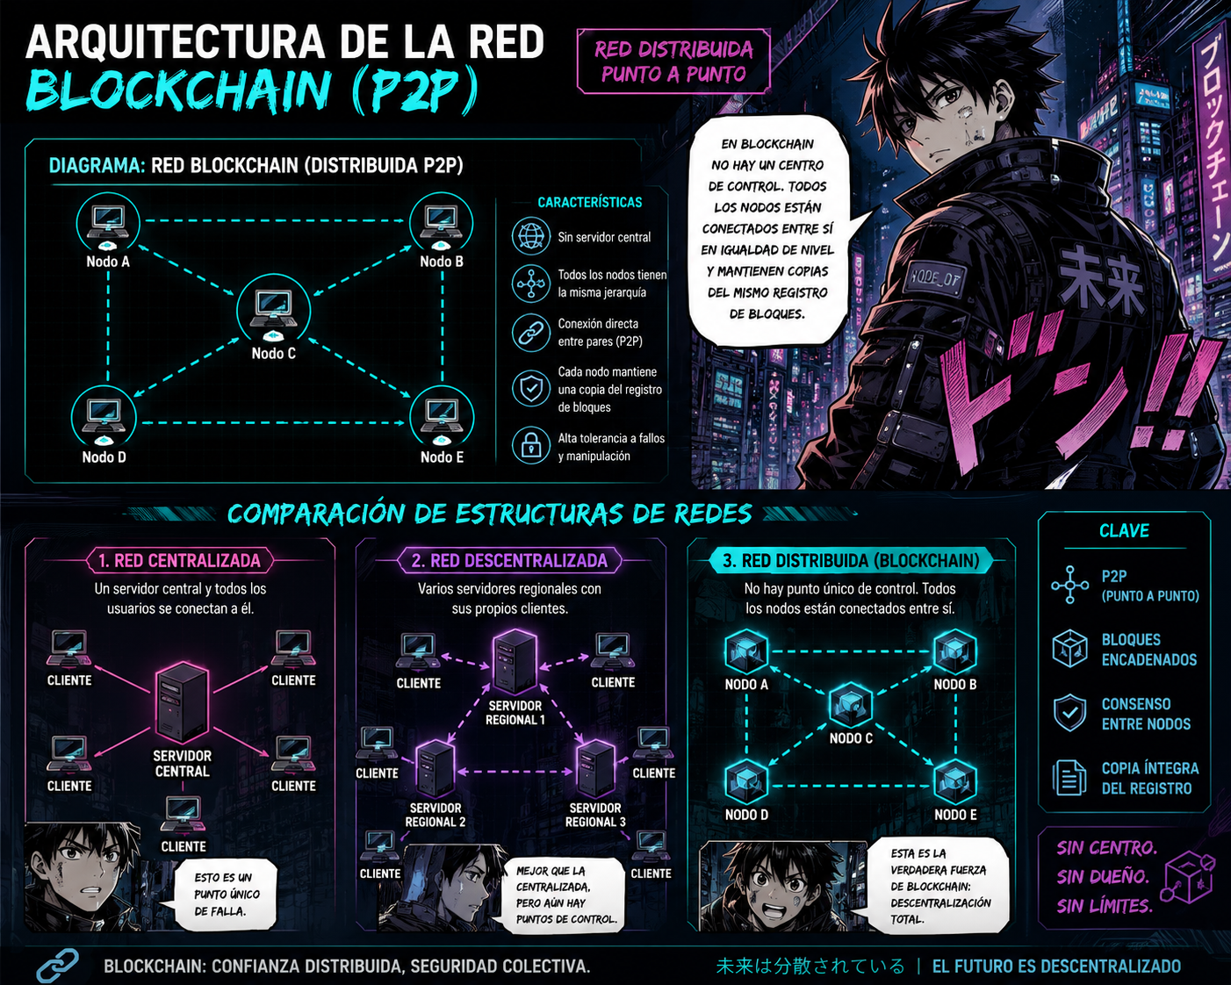

8.2 Diagrama 2: Estructura Interna del Encadenamiento de Bloques dentro de los Nodos
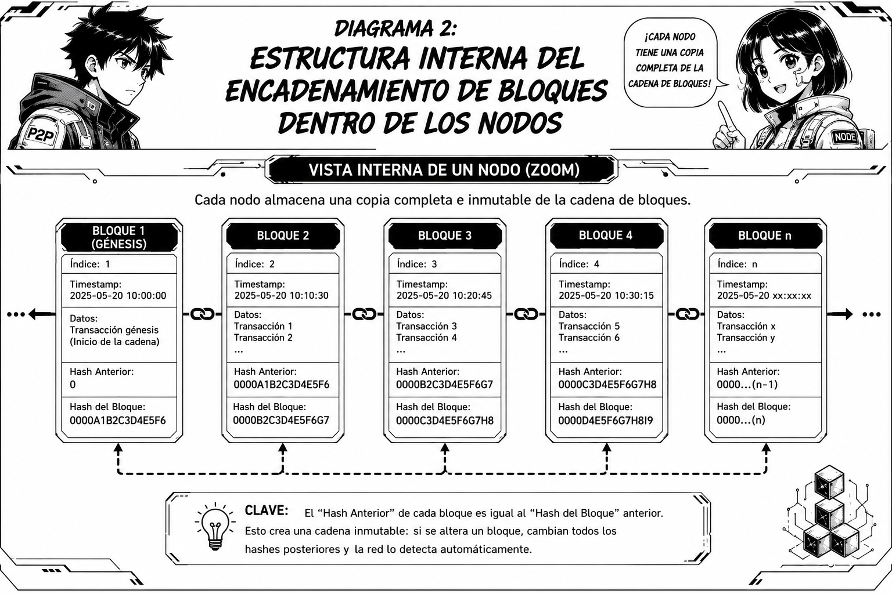
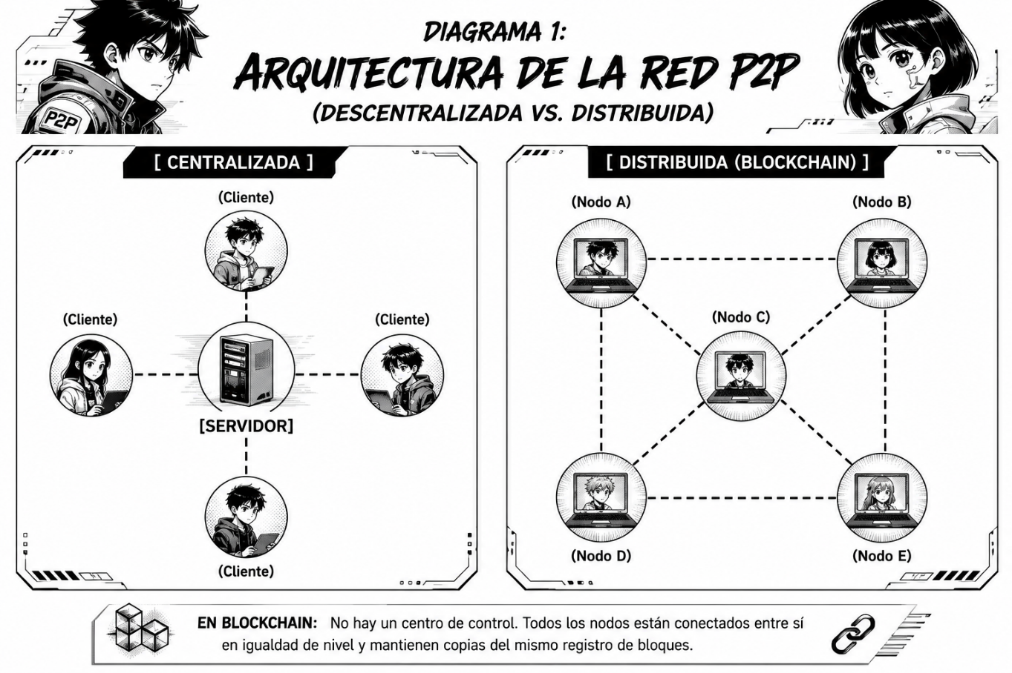
Cuando hacemos un zoom a lo que guarda cada uno de esos nodos dentro de su memoria, vemos la cadena de bloques conectada por sus hashes:
Ejemplo:
Imaginemos un grupo de mensajeros en una sala de juegos de mesa:
En un sistema centralizado, todos los jugadores tienen que pedirle permiso al dueño de la mesa para mover una ficha, y solo el dueño tiene el libro de puntajes.
En el gráfico de la red Blockchain, cada jugador tiene una mesa idéntica en su propio puesto y un radio comunicador de canal abierto (P2P). Cuando el Jugador A mueve una ficha, no le pide permiso a un jefe: le habla por el radio a todos al mismo tiempo. Todos los jugadores revisan en sus propias mesas si el movimiento es legal, anotan el resultado al tiempo y colocan el mismo bloque en su tablero. La "red" es esa red invisible de radios donde todos están al mismo nivel.

Por lo tanto, concluimos que la representación gráfica de una red Blockchain demuestra su mayor virtud: la resiliencia y la inalterabilidad. Al no existir un nodo central ("cabeza de la serpiente"), la red no se cae si un nodo falla o se desconecta, y ningún participante individual tiene el poder de alterar la verdad que la malla completa ha validado colectivamente.

- Explicar qué productos se han realizado con esta tecnología.

La tecnología Blockchain ha trascendido el ámbito financiero teórico para convertirse en el motor de productos digitales e industriales de alto impacto real, tales como las criptomonedas, los Contratos Inteligentes (Smart Contracts), los Tokens No Fungibles (NFT), los sistemas de trazabilidad en cadenas de suministro y los registros de identidad digital soberana.

Para fundamentar esta afirmación, se clasifico los principales productos desarrollados con Blockchain en cuatro áreas estratégicas:

- Monedas Digitales y Redes de Pago (Bitcoin, Ethereum): Son los primeros productos masivos. Permiten transferir valor económico entre dos personas en cualquier parte del mundo en minutos, sin comisiones bancarias tradicionales y sin intermediarios.
- Contratos Inteligentes (Smart Contracts): Popularizados por la red Ethereum, son programas informáticos autoejecutables guardados en la Blockchain. Si se cumple una condición "A", el código ejecuta automáticamente la acción "B" sin necesidad de abogados ni notarios.
- Trazabilidad en Cadenas de Suministro (Logística e Industria): Plazas comerciales y gigantes tecnológicos (como IBM Food Trust o Walmart) usan Blockchain para registrar la ruta exacta de alimentos, medicamentos o piezas de autos desde su origen hasta el cliente final, erradicar falsificaciones y detectar lotes contaminados en segundos.
- Tokens No Fungibles (NFT) y Registro de Propiedad Digital: Productos que permiten certificar la propiedad única e irrepetible de un activo digital (arte digital, licencias de software, títulos universitarios, dominios de internet o escrituras de inmuebles).

Ejemplos:

Ejemplo 1 (Contrato Inteligente en Seguros de Vuelos): Yo te pido que te imagines un seguro contra retrasos de aviones. En el mundo tradicional, si tu vuelo se retrasa, tienes que hacer reclamos, mandar correos y esperar meses para que la aseguradora te devuelva el dinero. Con un producto Blockchain de Contrato Inteligente, el sistema está conectado a la base de datos pública del aeropuerto. Si la aerolínea registra un retraso mayor a 2 horas, el código detecta la alerta y te transfiere la indemnización a tu celular de forma automática en segundos, sin que tengas que pedirle nada a nadie.
Ejemplo 2 (Trazabilidad del café de exportación): Imaginemos una bolsa de café colombiano en un supermercado de Europa. Gracias a un producto de Blockchain en la logística, el empaque tiene un código QR. El cliente lo escanea en Francia y puede ver el historial inalterable: en qué finca de Colombia se cultivó el grano, qué día se cosechó, qué camión lo llevó al puerto y qué barco lo transportó a qué temperatura.
Podemos decir que la Blockchain dejó de ser una promesa de laboratorio para convertirse en la infraestructura de productos operativos que resuelven problemas reales de confianza y eficiencia. Desde finanzas hasta salud y logística, estos productos demuestran que la automatización descentralizada es el futuro de la economía digital.

- Que es una criptomoneda
Una criptomoneda es un activo o medio digital de intercambio que utiliza principios de criptografía avanzada y la tecnología Blockchain para emitirse, transferirse y almacenarse de forma totalmente descentralizada, garantizando que ninguna entidad financiera, gobierno o institución central pueda falsificarla, duplicarla o manipular su emisión.
Para fundamentar esta afirmación, revisamos las características esenciales que definen a una criptomoneda frente al dinero tradicional (dinero fiat como el peso o el dólar):
- Ausencia de Autoridad Central (Descentralización): El dinero tradicional es emitido e impreso por los Bancos Centrales de los países. En cambio, las criptomonedas operan en una red distribuida de computadores (Blockchain) donde la emisión y validación de las monedas se rige por un protocolo matemático preestablecido y público.
- Seguridad Criptográfica e Inalterabilidad: Cada transacción realizada con una criptomoneda está protegida por claves públicas y privadas. Es matemáticamente imposible que un usuario pretenda transferir monedas que no posee o que intente gastar la misma moneda dos veces (el famoso problema del "doble gasto").
- Scarcity Digital Programada (Escasez): Mientras que los gobiernos pueden imprimir billetes sin límite (lo que genera inflación), muchas criptomonedas tienen un límite máximo de emisión codificado en sus propios algoritmos. Por ejemplo, solo existirán 21 millones de Bitcoins en toda la historia.
- Globalidad y Transferibilidad sin Fronteras: Al no depender de las redes de pago bancarias tradicionales, una criptomoneda permite enviar dinero de un punto a otro del planeta las 24 horas del día, los 7 días de la semana, en cuestión de minutos y con comisiones directas entre usuarios.

Ejemplos:

Una criptomoneda no es simplemente "dinero virtual" o saldo en una pantalla, sino una nueva forma de dinero soberano y descentralizado. Su verdadero valor radica en la confianza matemática que ofrece: la certeza de que el control de la moneda no está en manos de la decisión política de un gobierno, sino protegido por las leyes inmutables de la criptografía y la red.
Pensemos en el dinero físico de un juego de mesa versus las fichas de un parque de atracciones digital:
- El Dinero Tradicional (El juego de mesa): Imaginemos que juegas Monopoly y el dueño del juego decide imprimir un paquete extra de billetes y metérselos al bolsillo a escondidas. Ahora hay más billetes en la mesa, pero cada uno vale menos y el dueño puede hacer trampa porque él controla la imprenta.
- La Criptomoneda (Fichas digitales matemáticamente blindadas): Imaginemos que en vez de billetes impresos, todos los jugadores tienen una máquina expendedora digital conectada al radio de todos. La máquina está programada en piedra para entregar solo 100 fichas en total para todo el juego. Para que tú me pases 2 fichas a mí, la máquina escanea tu firma, te resta 2 fichas a ti, me suma 2 a mí y le avisa por radio a todos los tableros al mismo tiempo. Nadie puede imprimir fichas extra en su casa, nadie puede falsificarlas y todos ven la contabilidad exacta en tiempo real.
En qué consiste la minería de criptomonedas, el proceso técnico fundamental que permite validar las transacciones y mantener viva la seguridad de la red.
Podemos decir que la minería de criptomonedas no es la extracción física de un metal precioso, sino un proceso computacional y distribuido mediante el cual los participantes de la red (llamados "mineros") aportan potencia de procesamiento para resolver complejos acertijos matemáticos, validar los bloques de transacciones pendientes y añadirlos a la Blockchain, recibiendo a cambio una recompensa en criptomonedas recién creadas.
Para fundamentar esta afirmación, explico cómo funciona el proceso de minería a través de sus tres etapas operativas esenciales:
- Agrupación de transacciones pendientes: Cuando las personas realizan transacciones con criptomonedas (como enviar dinero de un usuario A uno B), estas quedan flotando en una "sala de espera" temporal llamada Mempool. Los mineros toman miles de estas transacciones y las agrupan dentro de un paquete o propuesta de bloque.
- Resolución de la Prueba de Trabajo (Proof of Work): Para poder "sellar" el bloque y pegarlo a la cadena, los computadores de los mineros entran en una competencia matemática de fuerza bruta. Deben encontrar un número aleatorio especial (llamado nonce) que, al pasarse por la función criptográfica hash, produzca un resultado que cumpla con un patrón o nivel de dificultad específico exigido por la red.
- Validación de la red y Recompensa: El primer minero que descifra el código correcto transmite la solución al resto de la red. Los demás nodos verifican en milisegundos que el resultado sea válido y que ninguna transacción sea tramposa. Una vez aprobado por mayoría, el bloque se anexa a la cadena de forma inalterable y el minero victorioso recibe su recompensa de bloque (nuevas monedas recién emitidas + comisiones de envío).

Ejemplo:
Imaginemos un concurso de contadores públicos en un gran coliseo:
- En el centro de la pista hay un montón de facturas sin sellar (las transacciones pendientes de la gente).
- Cada contador (el minero) agarra un paquete de facturas y se sienta frente a un candado digital gigante con una clave aleatoria de 10 dígitos (el acertijo criptográfico).
- Ningún contador sabe la clave, así que todos empiezan a probar combinaciones a la máxima velocidad posible en sus calculadoras: 0000000001, 0000000002, 0000000003...
- De repente, un contador grita: "¡Lo encontré! La clave es 4829104821".
- Todos los demás contadores pausan un segundo, prueban esa clave en sus candados y ven que, efectivamente, la caja abre de una vez. Le aplauden, le dicen "aprobado", sellan ese paquete de facturas y lo archivan para siempre en el gran estante (la Blockchain).
- Como premio por haber gastado tanta energía probando claves y haber mantenido el archivo ordenado, el sistema le entrega automáticamente al contador ganador un par de billetes recién impresos (la recompensa de minería).
Podemos concluir que la minería cumple una doble función vital en el ecosistema: es el mecanismo de emisión de dinero nuevo y, al mismo tiempo, el escudo de seguridad descentralizado que evita que personas malintencionadas puedan falsificar transacciones o controlar la red a su antojo.

